ROMÂNIA
JUDEŢUL MUREŞ
CONSILIUL JUDEŢEAN
Direcţia Economică
Nr._______/19.08.2005

EXPUNERE DE MOTIVE

la proiectul de hotărâre privind rectificarea bugetului Consiliului Judeţean Mureş cu sumele alocate din Fondul de intervenţie la dispoziţia Guvernului
pe anul 2005

În conformitate cu prevederile art. 15 din O.U.G. nr. 45/2003 privind finanţele publice locale Consiliul Judeţean poate aproba rectificarea bugetului propriu şi a bugetelor locale ale unităţilor administrativ – teritoriale ca urmare a unor propuneri fundamentate ale ordonatorilor principali de credite.
Potrivit Hotărârii Guvernului nr.904/2005 pentru modificarea şi completarea Hotărârii Guvernului nr.821/2005 privind alocarea unei sume din Fondul de intervenţie la dispoziţia Guvernului, prevăzut în bugetul de stat pe anul 2005, pentru înlăturarea efectelor calamităţilor naturale produse în unele judeţe ale ţării, sumele alocate judeţului Mureş, pentru realizarea unor lucrări urgente de refacere a infrastructurii grav afectate, sunt în volum de 6.311.500 RON faţă de 5.168.000 RON aprobat prin HG. nr.821/2005. Propunem cuprinderea diferenţei de 1.143.500 RON în bugetul Consiliului Judeţean la capitolul 68. „Transporturi şi comunicaţii potrivit anexei nr.2.
Faţă de cele de mai sus propunem aprobarea proiectului de hotărâre alăturat.

DIRECTOR
Bartha Iosif

Văzut
VICEPREŞEDINTE
Groza Emil
Întocmit: Kádár Katalin

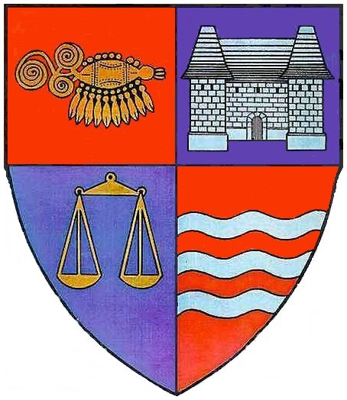
ROMÂNIA PROIECT
JUDEŢUL MUREŞ
CONSILIUL JUDEŢEAN

HOTĂRÂREA NR.
din_______________
privind rectificarea bugetului Consiliului Judeţean cu sumele alocate din Fondul de intervenţie la dispoziţia Guvernului
pe anul 2005

Consiliul Judeţean Mureş,
Văzând Expunerea de motive nr.9554/19.08.2005 la proiectul de hotărâre privind rectificarea bugetului Consiliului Judeţean cu sumele alocate din Fondul de intervenţie la dispoziţia Guvernului pe anul 2005 ,
Având în vedere articolul 15 alin. 2 din Ordonanţa de Urgenţă a Guvernului nr.45/2003 privind finanţele publice locale,
Potrivit Hotărârii Guvernului nr.904/2005 pentru modificarea şi completarea Hotărârii Guvernului nr.821/2005 privind alocarea unei sume din Fondul de intervenţie la dispoziţia Guvernului, prevăzut în bugetul de stat pe anul 2005, pentru înlăturarea efectelor calamităţilor naturale produse în unele judeţe ale ţării,
În temeiul articolului 104 şi articolului 109 din Legea nr. 215/2001 privind administraţia publică locală,

h o t ă r ă ş t e:

Art.1. Bugetul Consiliului Judeţean Mureş pe anul 2005, se rectifică atât la venituri cât şi la cheltuieli la suma de 97.742.462 RON. Modificările sunt prezentate în anexa nr.1 la prezenta hotărâre.
Art.2. Detalierea cheltuielilor rectificate pe articole şi aliniate se face conform anexei nr.2.
Art.3. De ducerea la îndeplinire a prezentei hotărâri răspund direcţiile de specialitate din cadrul Consiliului Judeţean.

PREŞEDINTE
Lokodi Edita Emőke

Avizat pentru legalitate
P.SECRETAR GENERAL

Iosib Viorel
DIRECTOR EXECUTIV

